## D.O.G

## Dog Oncology and Genomes project

Kære kollega,

Tak for at du vil deltage i prøveindsamlingen og for at være en del af D.O.G (Dog Oncology and Genome) projektet. Dette projekt er et vigtigt skridt imod at forstå udviklingen af specifikke cancertyper i hund og har også en komparativ værdi for human forskning.

Projektet er finansieret af NIH research grantet: *Enhancing* *the* *dog* *as* *a* *model* *for* *human* *cancers:* *from* *genome* *sequence* *towards* *clinical* *trials*. Projektet ledes af professor Kerstin Lindblad-Toh ved Uppsala Universitet.

Vi søger hunde med 1 af 3 typer af tumorer:

1. Mammatumorer
2. Osteosarkom
3. Lymfom

Prøveindsamling kræver 4 ting:

1. Underskrevet samtykkeerklæring
2. 2 ml EDTA-blod
3. Tumor-prøve i RNAlater
   1. Størrelse: 0,3 x 0,3 x 0,3 cm
   2. Må ikke kompromittere margener eller diagnose
   3. Opbevares på køl indtil afsendelse
4. Fænotypisk information (se næste side)

Prøveafhentning:

1. Skriv mail til Sophie om at en prøve skal afhentes og hvornår det passer jer.
2. Pak de 3 prøver + samtykkeerklæring + fænotypisk info-seddel i konvolut.
3. Udskriv label som jeg sender til jer og sæt den på konvolutten.
4. Udlever pakken til GLS/Lehman

Ved spørgsmål, planlægning af prøveafhentning, eller for mere information, kontakt venligst:

**Sophie Agger**

**Dyrlæge, Ph.d.-studerende**

**sesa@sund.ku.dk  
Til.: 26 35 06 74**

## Navn: Journalnr:

☐ Underskrevet samtykkeerklæring

☐ 2 ml EDTA-blod

☐ Tumor-prøve i RNAlater

☐ Tumor-prøve i formalin (eller histologirapport når den foreligger)

☐ Fænotypisk information udfyldt (eller journal vedlagt, husk GDPR)

|  |  |
| --- | --- |
| Fænotypisk information: | |
| Race og vægt |  |
| Alder |  |
| Neutralisationsstatus og -alder |  |
| Histologirapport |  |
| Størrelse af tumor |  |
| Placering af tumor |  |
| Sygdomsstadie |  |
| Signifikante komorbiditeter |  |
| Medicinering ved prøvetagning |  |
| Sygdomsforløb | |
| Behandling |  |
| Sygdomsfri periode |  |
| Genvækst eller metastase |  |

Projektet søger hunde med intracraniel neoplasi, hvor ejer har valgt euthanasi grundet sygdommens dårlige prognose. Hvis ejer ønsker at donere deres hund til forskning, skal de underskrive projektets samtykkeerklæring. Hvis ejer giver samtykke til blodprøvetaning, udtages 10 ml blod i et Streck cell free DNA BCT blodprøverør, mens hunden er sederet før euthanasi:  
  
  
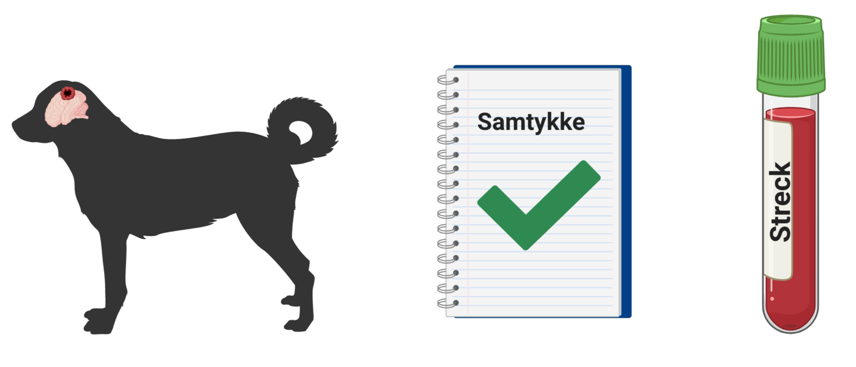  
  
  
Herefter vil Ph.d.-studerende Monica Nielsen afhente hunden hos jer for bioptering af tumoren.   
Når histopatologisk vurdering foreligger, kontakter vi dig med resultatet.